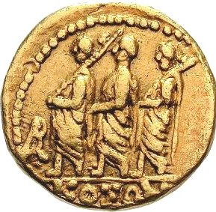

Fiche civilisation :
Le CURSUS HONORUM

Le Cursus Honorum, que l’on peut traduire en français par ……………………………………………………… est …………………………………………………………………………………………………………………………

Pour accéder au Cursus Honorum, il faut être éligible, et pour cela, il faut être riche d’au moins ………………………………………………….

Les magistratures du Cursus Honorum devaient d’enchaîner dans l’ordre suivant :
Magistrature | Nom du magistrat | Nombre de magistrats | Elu pour…ans | Fonction  particularités | Age minimum

- + deux « super-fonctions » au –dessus de toutes les autres :

1) …........................................ :

2) …......................................... :

